**BỘ THÔNG TIN VÀ TRUYỀN THÔNG**

**HỌC VIỆN CÔNG NGHỆ BƯU CHÍNH VIỄN THÔNG**

-----------------------------

**BÁO CÁO**

**MÔN PHÂN TÍCH THIẾT KẾ ĐẢM BẢO CHẤT LƯỢNG PHẦN MỀM**

***Đề tài*: PHẦN MỀM QUẢN LÝ BÃI GIỮ XE THÔNG MINH**

**Sinh viên thực hiện : BÙI XUÂN TÚ – N19DCCN173**

**MAI ĐỨC THẮNG – N19DCCN193**

**Lớp : D19CQCNPM01-N**

**Khoá** **: 2019 - 2024**

**Hệ** **: ĐẠI HỌC CHÍNH QUY**

**TP.HCM, tháng 10/2023**

Catalog

Chương 1: Giới thiệu 1

1) Mục đích 1

2) Mục tiêu 1

Chương 2: Cơ sở khoa học 1

Chương 3: Phân tích hệ thống 2

1) Bối cảnh 2

2) Định nghĩa vấn đề đề tài sẽ giải quyết 3

3) Hiện trạng 3

4) Giải pháp 4

5) Yêu cầu ràng buộc với phần mềm 9

5.1. Yêu cầu từ môi tường nghiệp vụ. 9

5.2. Yêu cầu từ môi trường vận hành. 10

5.3 Yêu cầu từ môi trường phát triển 10

Chương 4: THIẾT KẾ PHẦN MỀM 11

1.1. Usecase Xử lý gửi xe 11

1.2. Usecase Đăng ký vé xe dài hạn cho khách hàng 12

1.3. Xử lý trả xe 13

2.1. Usecase Quản lý nhập xuất xe 14

2.2. Usecase Đăng ký vé xe dài hạn 17

3.1. Lược đồ ERD 19

3.2. Danh sách bảng 20

Phần kết luận 24

Hình 1 : Mô hình cộng tác khi không sử dụng phần mềm 4

Hình 2 : Mô hình cộng tác khi sử dụng phần mềm 5

Hình 3 : Sơ đồ Use- Case tổng quát của nhân viên và quản lý 6

Hình 4 : Sơ đồ Use-Case nhân viên đăng ký vé dài hạn 6

Hình 5 : Lược đồ tuần tự đăng ký vé xe 7

Hình 6 : Sơ đồ Use-Case giám sát bái giữ xe 7

Hình 7 : Sơ đồ Use-Case quản lý giữ xe 8

Hình 8 : Lược đồ tuần tự quản lý gửi xe 9

Hình 9 : Lược đồ tuần tự quản lý gửi xe 10

Hình 10 : Lược đồ tuần tự quản lý gửi xe 12

Hình 11 : Lược đồ tuần tự quản lý gửi xe 13

Hình 12 : Usecase đăng ký vé xe dài hạn 13

Hình 13 : Lược đồ tuần tự đăng ký vé dài hạn 14

Hình 14 : Usecase Xử lý trả xe 15

Hình 15 : Lược đồ tuần tự quản lý trả xe 15

Hình 16 : Giao diện nhập xe 16

Hình 17 : Giao diện xuất xe 17

Hình 18 : Giao diện đăng ký vé 19

Hình 19 : Lược đồ ERD 21

# Chương 1: Giới thiệu

## Mục đích

Phần mềm quản lý bãi giữ xe thông minh được xây dựng để phục vụ nhu cầu quản lý bãi giữ xe cho các công ty và doanh nghiệp.

Nhẳm thay thế cách quản lý thủ công đã lỗi thời bằng cách quản lý bằng phần mềm, tăng tính hiệu quả, an ninh và trải nghiệm khách hàng.

## Mục tiêu

Mục tiêu của phần mềm là giảm các quá trình thủ công, thay thế vé xe bằng vé QR nhằm giảm thiểu thời gian xử lý và kết hợp với việc sử dụng camera, điều khiển từ xa để tăng hiệu quả giám sát, lưu trữ thông tin tăng tính bảo mật, giảm thiểu nhân công.

Số hóa các công việc, thủ tục trên giấy tờ chuyển thành dữ liệu trên máy tính và các quá trình thủ công chuyển thành các quá trình tự động, thông minh.

Thay thế tối đa nhân công bằng các thiết bị tự động, chuyển đổi việc quản lý bãi giữ xe thành một bộ phận quan trọng trong một hệ thống (khu vui chơi, chung cư, trung tâm thương mại).

# Chương 2: Cơ sở khoa học

**Java** là một ngôn ngữ lâu đời, đa dạng về thư viện, cộng đồng hỗ trợ rộng lơn với tốc độ xử lý mạnh mẽ, dễ dàng tích hợp thiệt bị ngoại vi phù hợp với kiểu phần mềm tập trung.

Do đó xây dựng lớp Persentation Layer (GUI) và Business Logic Layer của phần mềm sẽ được sử dụng hoàn toàn bằng ngôn ngữ Java.

**Java Swing** là một công cụ tiệc ích GUI hỗ trợ xây dựng các ứng dụng window - base phức tạp, với các tính chất như dễ dàng sử dụng mạnh mẽ linh hoạt độc lập với nền tảng, nhiều chức năng phù hợp với đề tài như hiên thị ảnh, hỗ trợ kết nối camera, mã QR.

**Hướng dẫn sử dụng:**

Các đối tượng cơ bản như Jframe, Jbutton, Jtable, JtextField, Jlabel, Jimageá.

**MySQL** là một cơ sở dữ liệu phổ biến nhất thế giới với tốc độ cao và ổn định, linh hoạt và chứ nhiều hàm tiệc ích phù hợp với việc phát triển ứng dụng. Nhờ tính chất dễ dàng sử dụng, kết nối, bảo trì cùng tốc độ mạnh mẽ phù hợp với một phần mềm kiểu tập trung như quản lý bãi giữ xe.

**Hướng dẫn kết nối:**

+ Tạo chuỗi kết nối: ‘String connectionURL = “jdbc: mysql://localhost:3306/parking”’

* ‘Localhost:3306’: là port sử dụng của MySQL.
* ‘parking’: là tên database.

+ Tạo biến kêt nối: ‘Connection connection = DriverManager.getConnection (connectionURL, "root", "123456")’.

* DriverManager: là một class dùng để quản lý danh sách các Driver Driver.
* ‘root’: là tên đăng nhập và ‘123456’.
* ‘123456’: là mật khẩu.

**Java Database Connectivity** hay còn gọi là **JDBC** là một API hỗ trợ kết nối với Database được thiết kế dành cho ngôn ngữ Java.

**Hướng dẫn sử dụng:**

+ Truy vấn bằng ‘PreparedStatement pstmt = connectionSQL. ConnectionSQL (). prepareStatement (String)’

* ConnectionSQL: là một interface cung cấp các phương thức cho việc thao tác với database.
* PreparedStatement: là một interface, để thực thi các câu lệnh SQL xuống database.
* ‘String’: là biến kiểu chuỗi chứa ký tự truy vấn sử dụng ngôn ngữ SQL.

**OpenCV:** thư viện để chuyên xử lý hình ảnh.

**Một số thư viện tiện ích như QR, Zxing, …** hỗ trợ trong việc sử lý video và hình ảnh, hỗ trợ kết nối camera, quét và tạo mã QR.

# Chương 3: Phân tích hệ thống

## Bối cảnh

Bãi giữ xe là một trong những vấn đề được quan tâm đến trong thành phố hiện nay. Do tình trạng xe cộ ngày càng tăng lên, nhu cầu sử dụng bãi giữ xe của các trung tâm thương mại, khu dân cư, hội nghị, sân bay, bến xe, bến tàu đang ngày càng tăng lên.

Với số lượng xe cộ ngày càng tăng, nhu cầu sử dụng bãi giữ xe của các trung tâm thương mại, khu dân cư, hội nghị cũng không ngừng tăng lên, dẫn đến khó khăn trong việc quản lý, điều hành và bố trí bãi giữ xe.

Tình trạng kém an toàn: Ngoài những khó khăn trong việc quản lý, điều hành bãi giữ xe, tình trạng kém an toàn trong khu vực bãi giữ xe cũng là một vấn đề đáng lo ngại. Các vụ trộm cắp, hành vi gian lận của nhân viên bãi giữ xe cũng diễn ra khá phổ biến, dẫn đến sự khó chịu và thiệt thòi cho người dùng.

Vấn đề quản lý, phát triển: Hiện nay, việc quản lý bãi giữ xe ở các đô thị vẫn còn hạn chế, chưa có hệ thống quản lý chặt chẽ, không kịp thời xử lý các vấn đề liên quan đến bãi giữ xe. Ngoài ra, cũng chưa có sự đầu tư phát triển mạnh mẽ cho các khu vực bãi giữ xe để đáp ứng nhu cầu sử dụng xe của người dân.

## Định nghĩa vấn đề đề tài sẽ giải quyết

Tăng hiệu quả quản lý: Phần mềm quản lý bãi giữ xe thông minh sẽ giúp giảm thiểu sự nhầm lẫn, tối ưu hóa quản lý các vấn đề phát sinh và thực hiện các công việc quản lý bãi giữ xe một cách chính xác và nhanh chóng hơn.

Tiết kiệm chi phí: Phần mềm quản lý bãi giữ xe giúp giảm thiểu được sự lãng phí và chi phí vận hành bãi giữ xe một cách đáng kể. Bằng cách tự động hóa hệ thống quản lý và theo dõi tình trạng của các xe, phần mềm sẽ giúp giảm thiểu sự mất mát và tối ưu hóa sự sử dụng các tài nguyên như nhân lực, thiết bị và không gian.

Tăng trải nghiệm khách hàng: Hành khách sử dụng bãi giữ xe thông minh có thể thấy được sự tiện lợi và nhanh chóng của phương thức thanh toán trực tuyến có tích hợp sẵn trong phần mềm. Không còn phải mất thời gian chờ đợi thanh toán tại máy thu tiền, khách hàng có thể thanh toán trực tiếp từ ứng dụng di động và tiêu chuẩn hóa giá cả.

Tăng tính an toàn: Phần mềm quản lý bãi giữ xe có chức năng theo dõi số lượng xe đỗ tại bãi, giúp kiểm soát được quá tải, giúp chủ bãi đỗ xe hiểu được khối lượng và luồng xe, cũng như quản lý các dịch vụ và nhân viên hỗ trợ. Từ đó, giảm thiểu được các rủi ro trong hoạt động của bãi giữ xe.

Tăng tính cạnh tranh: Xây dựng phần mềm quản lý bãi giữ xe thông minh giúp cải thiện hiệu quả hoạt động và nâng cao trải nghiệm của khách hàng, từ đó cung cấp cho chủ bãi giữ xe những lợi thế cạnh tranh về giá cả và chất lượng dịch vụ. Vì vậy, xây dựng phần mềm quản lý bãi giữ xe thông minh mang lại nhiều lợi ích rõ ràng cho việc quản lý bãi giữ xe trong thời đại công nghệ 4.0 như hiện nay.

## Hiện trạng

Trước khi có ứng dụng quản lý bãi giữ xe, các vấn đề sẽ thường gặp sẽ là:

Bảo mật kém do quá trình xử lý là thủ công nếu muốn tăng bảo mật thì chi phí nhân công cao.

Quá trình xử lý tốn kém thời gian: việc ghi vé, ghi số xe tốn nhiều thời gian, sắp xếp xe không hiệu quả.

Quản lý doanh thu không hiệu quả: do không có phần mềm ghi nhận nên việc quản lý doanh thu khó kiểm soát.

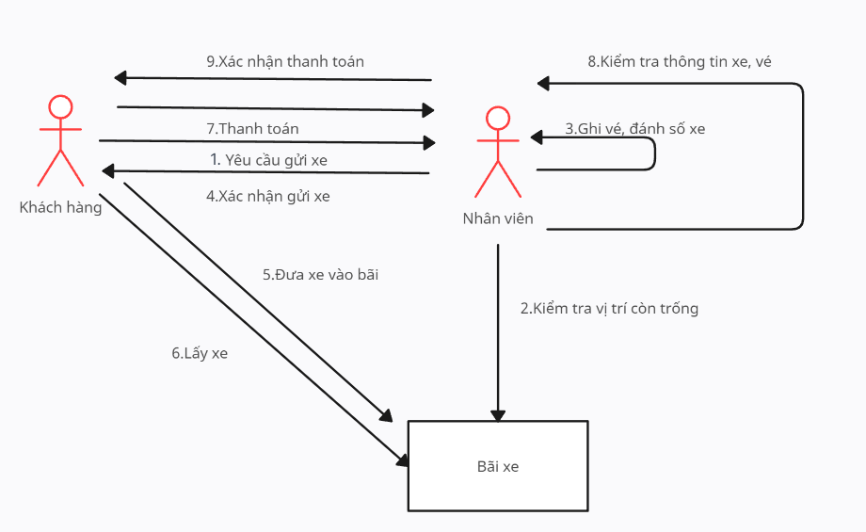

Hình 1: Mô hình cộng tác khi không sử dụng phần mềm

Hệ thống quản lý hoàn toàn thủ công từ các khâu kiểm tra soát vé, thanh toán, kiểm tra vị trí xe, xác nhân thông tin.

Khi khách hàng có nhu cầu gửi xe, nhân viên phải ghi vé và đánh số trên xe và sau đó tiến hành thanh toán (ghi nhận vào sổ nếu muốn quản lý doanh thu).

Nhân viên phải tiến hành kiếm tra vị trí phù hợp (còn trống hay đã có xe gửi).

Khi khách hàng có nhu cầu lấy xe nhân viên tiến hành so sánh, kiếm tra thông tin và xác nhận với khách hàng (hoàn toàn thủ công).

Qúa trình kiếm tra an ninh cũng được tiến hành thủ công (thường sẽ cần một nhân viên khác).

## Giải pháp

* Sử dụng phần mềm kết hợp với camera để nhập xuất vé.
* Sử dụng camera để lưu trữ hình ảnh và truy xuất video để quản lý bãi xe.
* Thay vé xe truyền thông bằng vé xe có mã QR.
* Thêm dịch vụ đăng ký gửi xe dài hạn vào phần mềm, quản lý doanh thu.

Khi sử dụng phần mềm sẽ số hóa quá trình từ thủ công truyền thông trên giấy tờ qua dạng dữ liệu trên máy tinh.

Khi khách hàng muốn sử dụng dịch vụ nhân viên tiến hàng xác nhận hệ thống và phần mềm sẽ tự động xuất vé QR và lưu trữ hình ảnh, mã biển số.

Phầm mềm tự động kiếm tra, sắp xếp vị trí xe (còn trống hay đã đầy, vị trí nào là phù hợp).

Khi khách hàng muốn xuất xe, nhân viên tiến hành quét mã QR hệ thống tự động kiếm tra so sánh biển số xe và xuất hình ảnh để nhân viên kiếm tra so sánh.

Nhân viên có thể kiểm tra an ninh tại chỗ qua các thiết bị ngoại vi như camera.

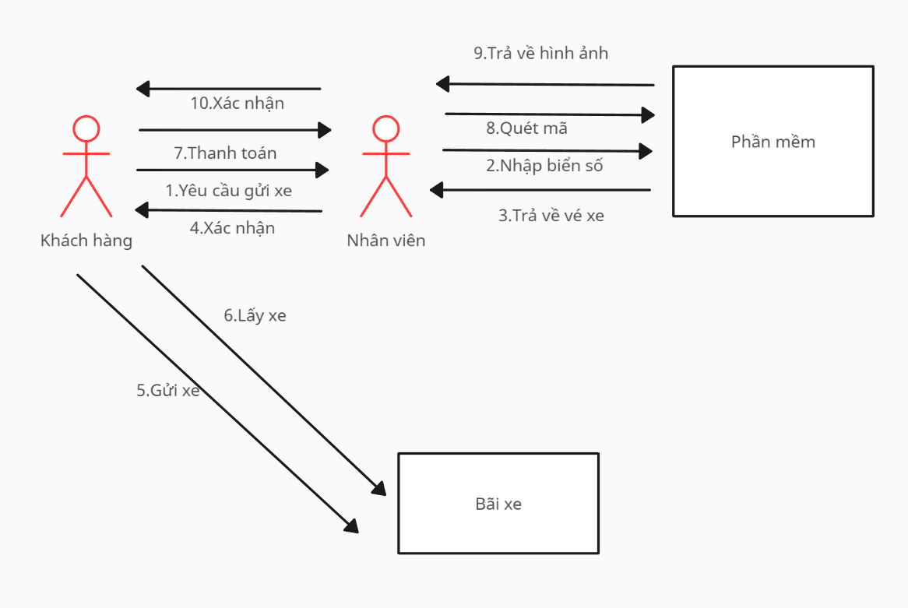

Hình 2: Mô hình cộng tác khi sử dụng phần mềm

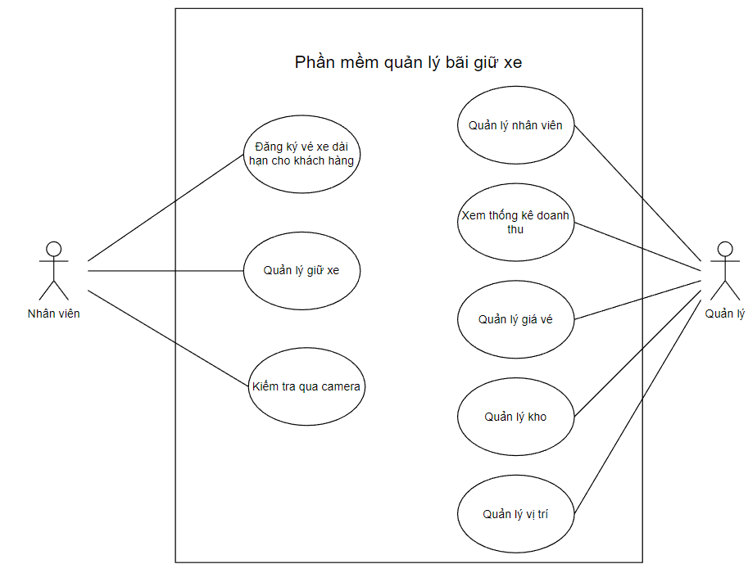

Hình 3: Sơ đồ Use- Case tổng quát của nhân viên và quản lý

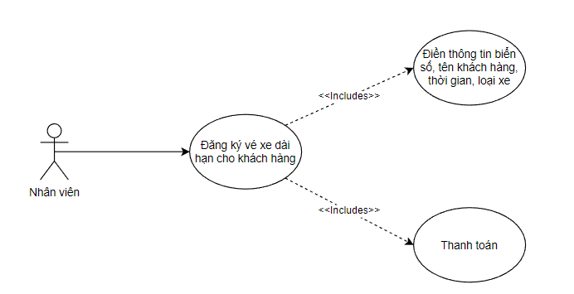

Hình 4: Sơ đồ Use-Case nhân viên đăng ký vé dài hạn

|  |  |
| --- | --- |
| **Tên** | Đăng ký vé xe dài hạn cho khách hàng |
| **Id** | U01 |
| **Ý nghĩa** | Đăng ký vé dài hạn, giảm thiểu thời gian thanh toán. |

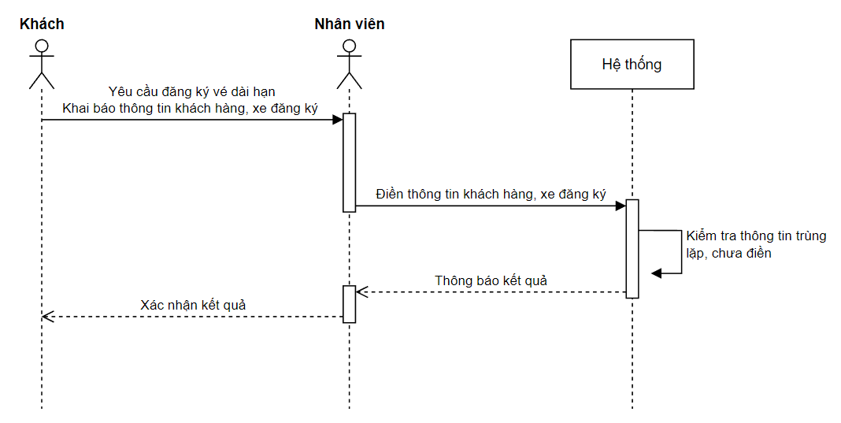

Hình 5: Lược đồ tuần tự đăng ký vé xe

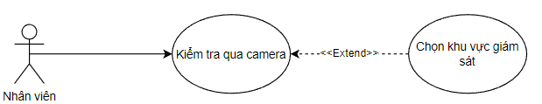

Hình 6: Sơ đồ Use-Case giám sát bái giữ xe

|  |  |
| --- | --- |
| **Tên** | Kiểm tra camera |
| **Id** | U02 |
| **Ý nghĩa** | Theo dõi quan sát bãi gửi xe theo từng khu vực |

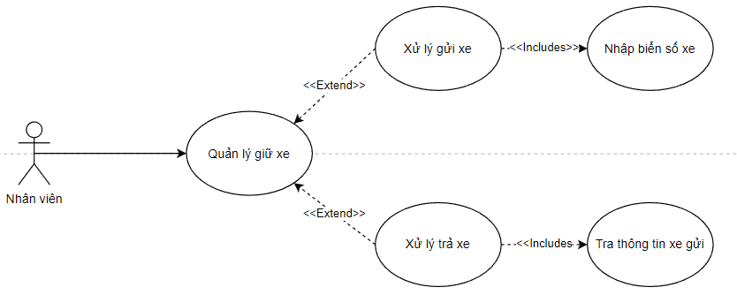

Hình 7: Sơ đồ Use-Case quản lý giữ xe

|  |  |
| --- | --- |
| **Tên** | Quản lý giữ xe |
| **Id** | U03 |
| **Ý nghĩa** | Xử lý gửi xe thông qua biển số, tạo vé mã QR. Xử lý trả xe thông qua vé xe, thực hiện thanh toán |

|  |  |
| --- | --- |
| **Tên** | Xử lý gửi xe |
| **Id** | U031 |
| **Ý nghĩa** | Xử lý gửi xe thông qua hình chụp biển số, loại xe, tạo vé mã QR. |

|  |  |
| --- | --- |
| **Tên** | Xử lý trả xe |
| **Id** | U032 |
| **Ý nghĩa** | Xử lý trả xe thông qua vé xe nhận được thông tin gửi xe để đối chiếu và thực hiện thanh toán |

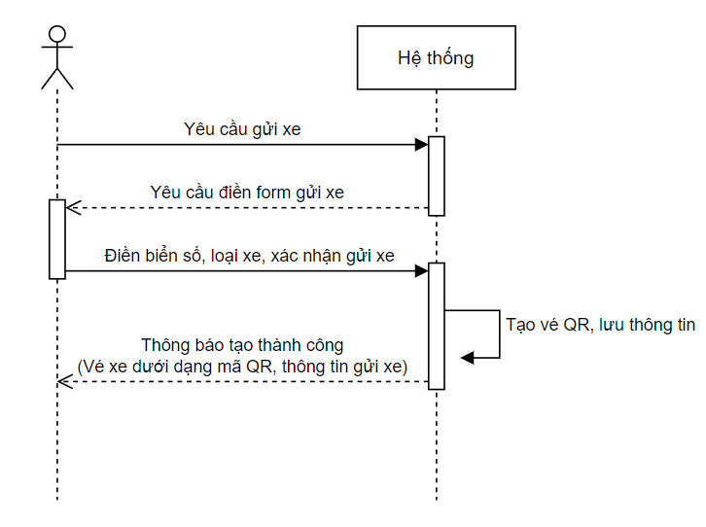

Hình 8: Lược đồ tuần tự quản lý gửi xe

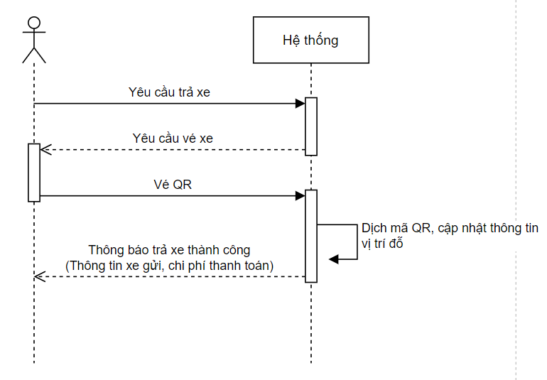

Hình 9: Lược đồ tuần tự quản lý trả xe

## Yêu cầu ràng buộc với phần mềm

### 5.1. Yêu cầu từ môi tường nghiệp vụ.

|  |  |  |  |
| --- | --- | --- | --- |
| **Usercase** | **Id** | **Nội dung yêu cầu** | **Stack-Holder** |
| **U01** | **B01** | Xử lý các vấn đề liên quan đến bãi đỗ | BA |
| **U02** | **B02** | Môi trường thích hợp, để sử dụng các thiêt bị ngoại vi | BA |
| **U03** | **B03** | Môi trường thích hợp, để sử dụng các thiêt bị ngoại vi | BA |

### 5.2. Yêu cầu từ môi trường vận hành.

|  |  |  |  |
| --- | --- | --- | --- |
| **Usercase** | **Id** | **Nội dung yêu cầu** | **Stack-Holder** |
| **U01** | **O01** | Cung cấp đầy đủ thông tin về người dùng | BA |
| **U02** | **O02** | Cung cấp đầy đủ thông tin về xe | BA |
| **U03** | **O03** | Không | BA |

Yêu cầu chất lượng

|  |  |  |  |
| --- | --- | --- | --- |
| **Usercase** | **Id** | **Nội dung yêu cầu** | **Stack-Holder** |
| **U01** | **Q01** | Giao diện dễ sử dụng, trực quan | BA |
| **U02** | **Q02** | Giao diện dễ sử dụng, xử lý nhanh chong < 3 giây, chính xác | BA |
| **U03** | **Q03** | Giao diện dễ sử dụng, trực quan | BA |

### 5.3 Yêu cầu từ môi trường phát triển

|  |  |  |  |
| --- | --- | --- | --- |
| **ID** | **Đối tượng** | **Nội dung yêu cầu** | **Stack-Holder** |
| **D01** | **Font – end**  **Back - end** | JDK 20, JDK 20.0.1 | Team |
| **D02** | **Phầm mềm** | Intellij 2023.2.1 Ultimate Edition | Team |
| **D03** | **Database** | MySQL 8.0 | Team |

# Chương 4: THIẾT KẾ PHẦN MỀM

## Lược đồ Use-Case chi tiết

### Usecase Xử lý gửi xe

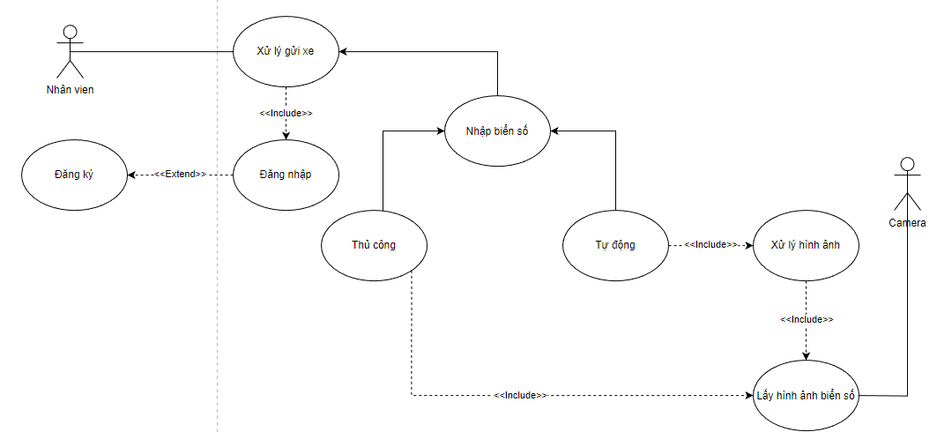

Hình 10: Usecase quản lý gửi xe

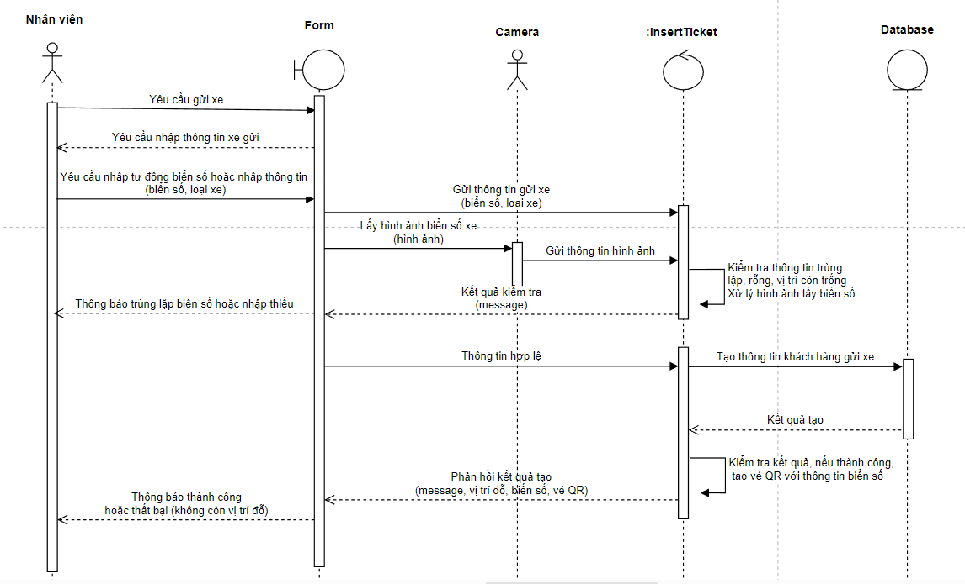

Hình 11: Lược đồ tuần tự quản lý gửi xe

* 1. Usecase Đăng ký vé xe dài hạn cho khách hàng

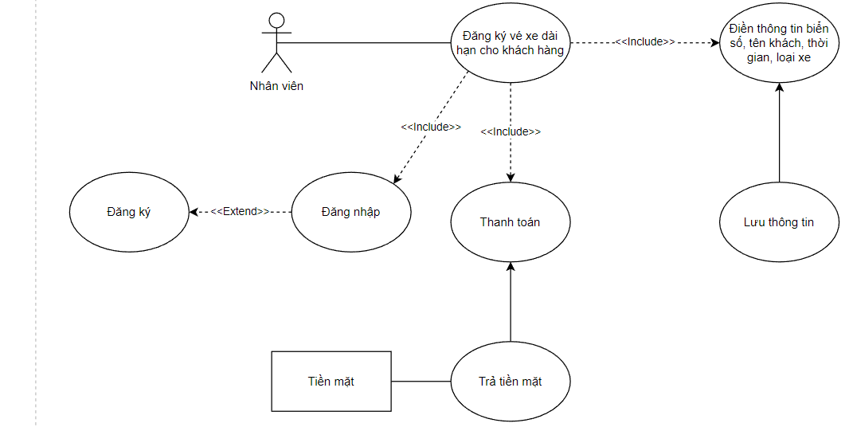

Hình 12: Usecase đăng ký vé xe dài hạn

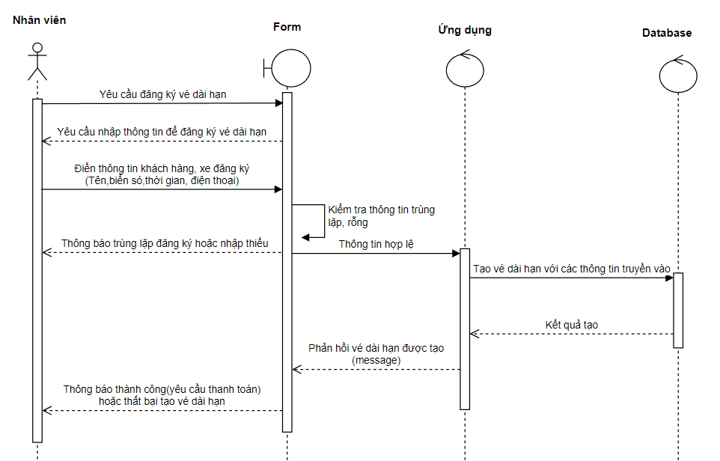

Hình 13: Lược đồ tuần tự đăng ký vé dài hạn

### Xử lý trả xe

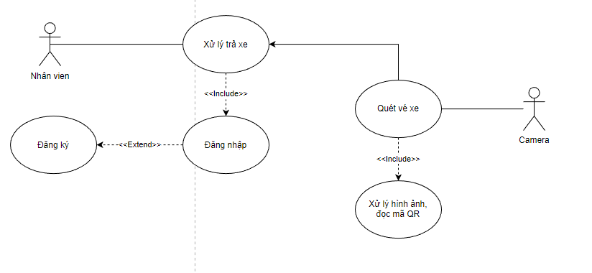

Hình 14: Usecase Xử lý trả xe

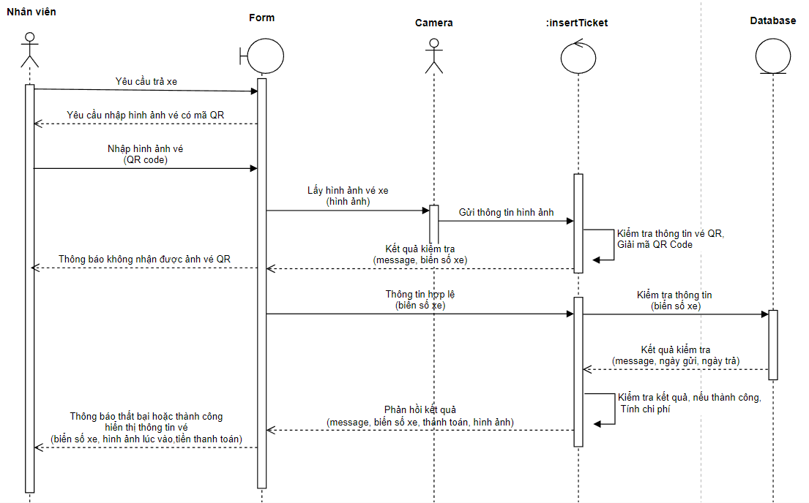

Hình 15: Lược đồ tuần tự quản lý trả xe

## Các thành phần của phần mềm

**2.1.** Usecase Quản lý nhập xuất xe

a. Actor: Nhân viên

- Vai trò: Là người nhân viên quản lý xuất nhập xe.

- Tương tác: API insertTicker, exportTicket, API readQR, API createQR.

b.

* Forms: Nhập xe

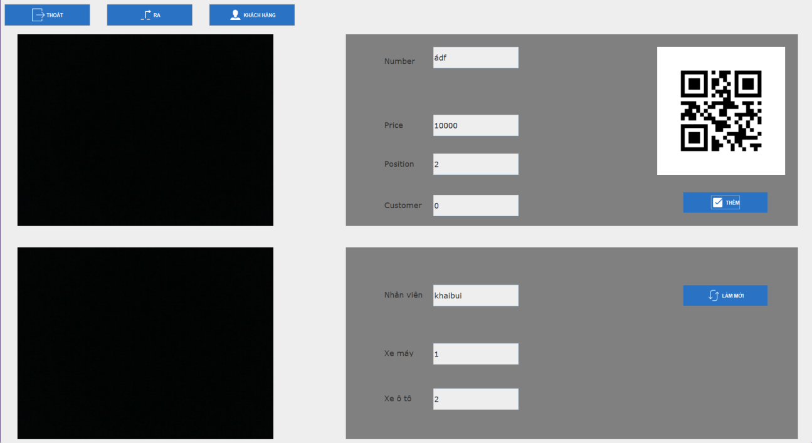

Hình 16: Giao diện nhập xe

- Controls:

* Button thêm

- Inputs: biển số xe. (bắt buộc)

- Outputs: imageQR, vị trí, giá, khách hàng nếu có, cập nhật vị trí xe.

- Xử lý: Api insertTicket, API createQR, API catbienso.

* Forms: Xuất xe

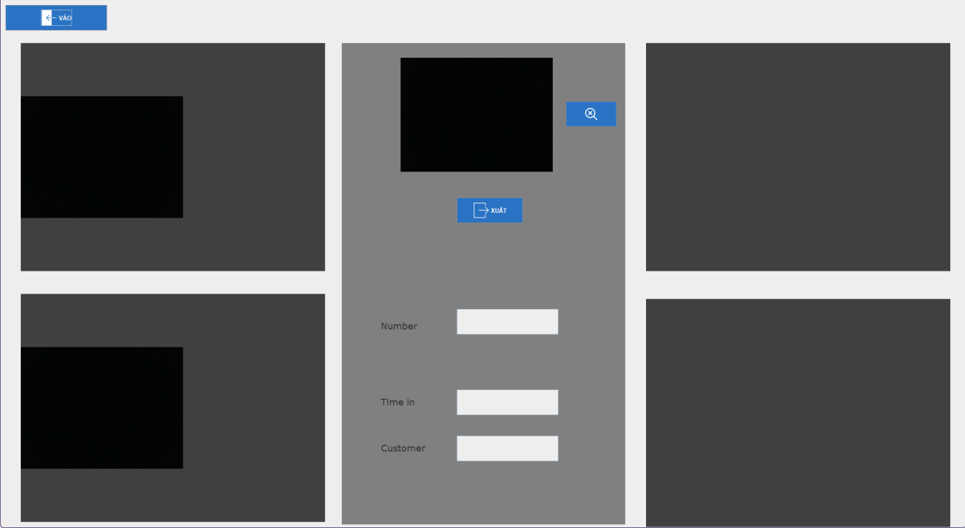

Hình 17: Giao diện xuất xe

- Controls:

* Button quét mã QR

- Inputs: hình ảnh mã QR.

- Outputs: number, time in, customer, image.

- Xử lý: Api readQR

* Button xuất xe

- Inputs: biển số xe (bắt buộc)

- Outputs: hiển thị thông báo, cập nhật thời gian vé xe, trạng thái vị trí xe.

- Xử lý Api exportTicket

c. Services:

* API insertTicket

- Inputs: biển số, thời gian vào, loại xe, loại vé, vị trí, hình ảnh.

- Outputs: biển số xe, giá, vị trí, hình ảnh mã QR.

- Xử lý: sử dụng Store Procedure

* API exportTicket

- Inputs: id, biển số (bắt buộc)

- Outputs: hình ảnh xe và biển số, khách hàng, thời gian vào.

- Xử lý: khi xuất vé xe sẽ cần mã QR để chuyển thành id vé và so sánh hệ thống sẽ tự động thêm thời gian ra của vé xe và xuất hình ảnh để nhân viên đối chiếu.

*Api createQR

- Inputs:

- Outputs:

- Xử lý: sử dụng thư viện Zxing để tạo mã QR từ id của vé xe bằng hàm encode () để chuyển dữ liệu thành BitMatrix sau đó sử dụng hàm MatrixToImageWriter.writeToFile() để tạo hình ảnh cuối cùng hệ thống sẽ xuất hình ảnh chứa mã QR ra màn hình

*Api readQR

- Inputs:

- Outpust:

- Xử lý: Api readQR sử dụng thư viện Zxing để đọc mã QR từ hình ảnh và chuyển thành id vé bằng hàm decode ().

* API catbienso

- Inputs: image. (bắt buộc)

- Outputs: string (biến số xe).

- Xử lý: Tách hình ảnh biển số bằng **detectMultiScale(). Sử dụng thuật toán floodfill để tách ký tự hình ảnh. Sử dụng thuật toán Machine learning SVM để nhận diện ký tự và sắp xếp theo thứ tự, xuất ra kết quả là một chuỗi kí tự.**

d. DBMS Procedure

* Store Procedure insertTicket

- Inputs: number, type_ticket, image, id_customer, time.

- Outputs: number, price, QR, position.

- Bảng: User, Ticket, Position, Type, Image.

* Store Procedure exportTicket

- Inputs: number, Id_ticket, type_ticket, time.

- Outputs: image, number.

- Bảng: User, Ticket, Position, Type, Image.

### 2.2. Usecase Đăng ký vé xe dài hạn

a. Actor: Nhân viên

- Vai trò: Là người nhân viên đăng ký xe cho khách hàng.

- Tương tác: API insertCustomer.

b. Forms: Đăng ký vé

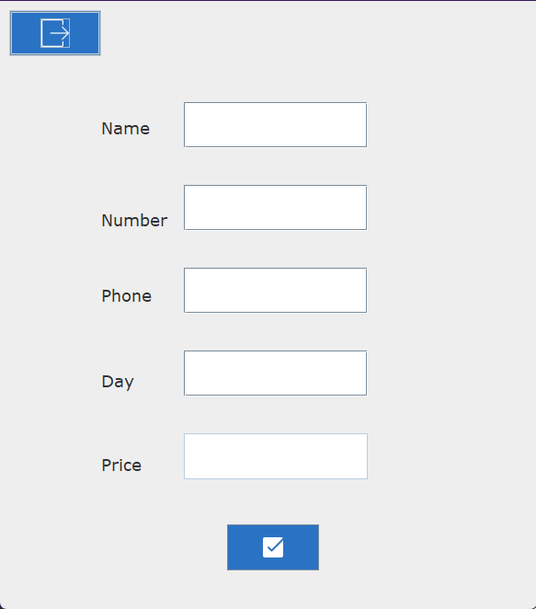

Hình 18: Giao diện đăng ký vé

- Controls:

* Button xác nhận:

- Inputs: các thông tin tên, biến số xe, thời gian gửi, số điện thoại. (bắt buộc)

- Outputs: Sau khi nhân nút xác nhận, hệ thống sẽ tiến hành đăng ký khách hàng, và trả về số tiền khách hàng cần thanh toán trực tiếp.

- Xử lý: Api insertCustomer

c. Services:

**\* API insertCustomer**

- Inputs: number, day, name, phone.

- Outputs: không.

- Xử lý: sử dụng Store Procedure, dùng để đăng ký khách hàng có nhu cầu gửi xe hài hạn khách hàng bao gồm (tên, số điện thoại, biển số xe, thời gian gửi, thời gian bắt đầu gửi).

d. DBMS Procedure

**\* Store Procedure insertCustomer**

- Inputs: number, day, name, phone.

- Outputs: không.

- Bảng: Customer.

## Cơ sở dữ liệu và ràng buộc

3.1. Lược đồ ERD

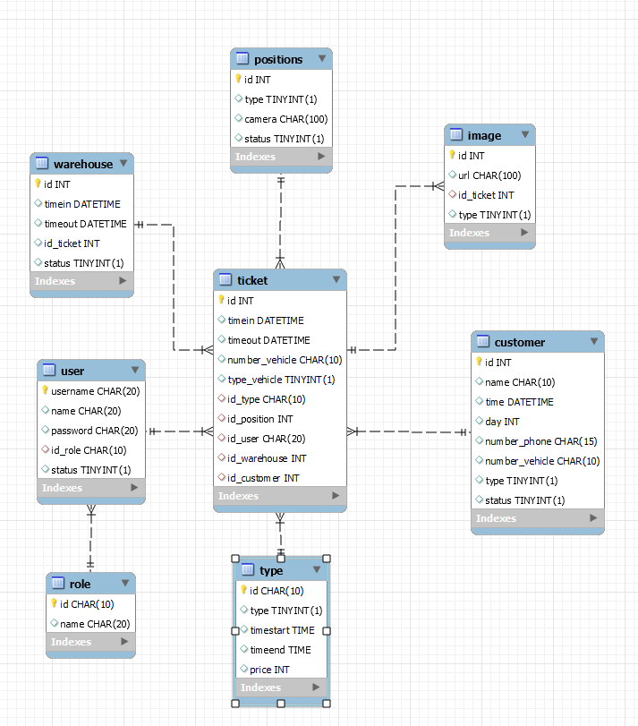

Hình 19: Lược đồ ERD

### 3.2. Danh sách bảng

|  |  |  |  |
| --- | --- | --- | --- |
| **Ticket** | | | |
| **Tên** | **Kiểu** | **Khóa** | **Ghi chú** |
| Id | INT | Khóa chính | NOT NULL |
| Timein | DATETIME |  | NOT NULL |
| Timeout | DATETIME |  |  |
| Number_vehicle | CHAR |  | NOT NULL |
| Type_vehicle | TINYINT |  | NOT NULL |
| Id_type | CHAR | Khóa ngoại | NOT NULL |
| Id_user | CHAR | Khóa ngoại | NOT NULL |
| Id_Warehouse | INT | Khóa ngoại |  |
| Id_customer | INT | Khóa ngoại |  |
| Id_position | INT | Khóa ngoại | NOT NULL |
| Id_positionf | INT | Khóa ngoại | NOT NULL |

|  |  |  |  |
| --- | --- | --- | --- |
| **User** | | | |
| **Tên** | **Kiểu** | **Khóa** | **Ghi chú** |
| Username | CHAR | Khóa chính | NOT NULL |
| Name | CHAR |  | NOT NULL |
| Password | CHAR |  | NOT NULL |
| Id_Role | CHAR | Khóa ngoại | NOT NULL |
| Status | TINYINT |  | NOT NULL |

|  |  |  |  |
| --- | --- | --- | --- |
| **Role** | | | |
| **Tên** | **Kiểu** | **Khóa** | **Ghi chú** |
| Id | CHAR | Khóa chính | NOT NULL |
| Name | CHAR |  |  |

|  |  |  |  |
| --- | --- | --- | --- |
| **Warehouse** | | | |
| **Tên** | **Kiểu** | **Khóa** | **Ghi chú** |
| Id | INT | Khóa chính | NOT NULL |
| Timeint | DATETIME |  | NOT NULL |
| Timeout | DATETIME |  |  |
| Id_ticket | INT | Khóa ngoại | NOT NULL |
| Status | TINYINT |  | NOT NULL |

|  |  |  |  |
| --- | --- | --- | --- |
| **Position** | | | |
| **Tên** | **Kiểu** | **Khóa** | **Ghi chú** |
| Id | INT | Khóa chính | NOT NULL |
| Type | TINYINT |  | NOT NULL |
| Camera | CHAR |  |  |
| Status | TINYINT |  | NOT NULL |

|  |  |  |  |
| --- | --- | --- | --- |
| **Image** | | | |
| **Tên** | **Kiểu** | **Khóa** | **Ghi chú** |
| Id | INT | Khóa chính | NOT NULL |
| Url | CHAR |  |  |
| Id_ticket | INT | Khóa ngoại | NOT NULL |
| Type | TINYINT |  | NOT NULL |

|  |  |  |  |
| --- | --- | --- | --- |
| **Customer** | | | |
| **Tên** | **Kiểu** | **Khóa** | **Ghi chú** |
| Id | INT | Khóa chính | NOT NULL |
| Name | CHAR |  |  |
| Time | DATETIME |  | NOT NULL |
| Day | INT |  | NOT NULL |
| Number_phone | CHAR |  |  |
| Number_vehicle | CHAR |  |  |
| Type | TINYINT |  |  |
| Status | TINYINT |  |  |

### Bảng tham chiếu

|  |  |  |  |
| --- | --- | --- | --- |
| **Usecase** | **Form** | **Api** | **Table** |
| U03: Quản lý giữ xe | Nhập xe | insertTicker | User, Ticket, Position, Type, Image. |
| createQR | Ticket, Image. |
| U03: Quản lý giữ xe | Xuất xe | exportTicker | User, Ticket, Position, Type, Image. |
| readQR | Ticket, Image. |
| U01: Đăng ký vé xe dài hạn cho khách hàng | Đăng ký vé | insertCustomer | Customer. |

# Phần kết luận

Đề tài đã giải quyết được các vấn đề như:

* Số hóa các quá trình từ thủ công sang phầm mềm.
* Giảm thời gian, chi phí vận hành, nhân lực.
* Tăng độ bảo mật, an toàn của hệ thống quản lý bãi giữ xe.
* Tăng cường giải nghiệm của khách hàng.

Các vấn đề mà đề tài chưa thể giải quyết:

* Chức năng đăng ký và theo dõi online cho khách hàng.
* Cắt biển số và nhận dạng ký tự hiệu quả chính xác chưa cao.

Hướng giải quyết trong tương lai.

* Tối ưu thuật toán nhận diện biển số và môi trường vận hành.
* Phát triển thêm chức năng đăng ký và theo dõi cho khách hàng bằng app.